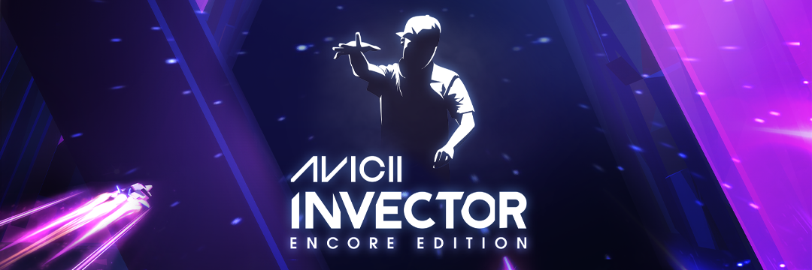
El legado de Tim Bergling continúa con AVICII Invector: Encore Edition, disponible en Meta Quest 2 el 27 de enero de 2022
Hello There Games y Wired Productions completarán el proyecto que empezó Tim con AVICII Invector para RV, la experiencia musical definitiva de AVICII.
Watford, Reino Unido, el 6 de enero de 2022 – La editora de videojuegos global Wired Productions y el galardonado estudio indie Hello There Games se enorgullecen de anunciar que 2022 comenzará con el mejor ritmo con la llegada de AVICII Invector: Encore Edition a Meta Quest 2 el 27 de enero de 2022. En memoria del DJ sueco Tim Bergling, más conocido por su nombre profesional, AVICII, Hello There Games y el padre de Tim, Klas Bergling, continúan el deseo de Tim de crear nuevas formas de disfrutar de su música con AVICII Invector: Encore Edition. Con 35 temas números uno en listas como Peace of Mind, Freak y S.O.S, AVICII Invector trae acción y ritmo futuristas al mundo de la RV de Meta Quest 2, que ya está disponible para reservar.
Disfruta del tráiler de presentación de AVICII Invector: Encore Edition: https://youtu.be/4atsA1QGE5o
Todos los derechos de autor de cada copia del juego vendida se destinarán a Tim Bergling Foundation, que lucha por el reconocimiento del suicidio como una emergencia sanitaria global y por acabar con el estigma asociado a los problemas de salud mental y suicidio.
«Cuando Tim y yo empezamos a hablar sobre Invector, ya le habían enviado un prototipo inicial del visor de RV. Se quedó impresionado con la tecnología y con el mundo de posibilidades que ofrecía», cuenta Oskar Eklund, el director ejecutivo de Hello There Games. «Trabajar con el padre de Tim, Klas, para finalizar este proyecto ha sido un proceso muy emotivo para el equipo». Aún lamentamos la pérdida de Tim, pero todos sabíamos lo importante y especial que era este proyecto para Tim y esperamos que sus fans sigan conmemorando y recordando a AVICII como la gran persona que era.
«En Wired nos importa sobre todo conmemorar el arte y la música y apreciar el trabajo de los desarrolladores responsables de cada juego. AVICII Invector es nuestro proyecto ideal por muchos motivos», dice Leo Zullo, director general de Wired Productions. «Hacer AVICII Invector en realidad virtual ha sido un trabajo lleno de amor, que satisfará a los fans y a los jugadores de Mega Quest en un viaje inolvidable. Una experiencia que espero que siga conmemorando la música y el legado de Tim durante los años venideros».
AVICII Invector: Encore Edition contiene:
- 35 temas icónicos de AVICII, la increíble superestrella desaparecida.
- Siete mundos hipnóticos en realidad virtual ambientados con música impresionante.
- Sube el volumen y desafía tus propias habilidades con cuatro niveles de dificultad.
- Consigue tu récord de puntos y sube puestos en la clasificación global.
- Adéntrate en una historia de exploración llena de pureza con el trasfondo de la celebrada obra de AVICII.
Además, el lanzamiento de AVICII Invector: Encore Edition en Meta Quest 2 supone el comienzo de una colaboración entre Wired Productions y Meta para llevar PI nuevas y ya existentes a la plataforma de RV, ya que The Last Worker y Tin Hearts también llegarán a Meta Quest 2 en 2022.
AVICII Invector: Encore Edition saldrá a la venta en Meta Quest 2 a principios de 2022. Además, ya puedes añadir el título a tu lista de deseados en Meta Quest.
Para más información, visita https://wiredproductions.com/games/
###
Acerca de Wired Productions
Wired Productions es una editora independiente de videojuegos de Watford, Reino Unido. Wired ha producido y editado juegos galardonados en todas las principales plataformas y sus juegos siguen siempre la misma filosofía: «Motivados por la pasión». Entre los lanzamientos más destacados, tanto en versión física como digital, se incluyen juegos como The Falconeer, Those Who Remain, Deliver Us The Moon, Close to the Sun, GRIP: Combat Racing, Victor Vran: Overkill Edition, Max: The Curse of Brotherhood y The Town of Light. Hace poco, Wired Productions anunció sus próximos lanzamientos durante el Wired Direct. Entre los próximos títulos se incluyen Lumote, Arcade Paradise, Martha Is Dead, Tin Hearts, Tiny Troopers: Global Ops y The Last Worker.
Únete a la comunidad de Wired en: Wired Live| Twitter | Discord | YouTube |Twitch
Acerca de Hello There Games
Hello There Games es un estudio desarrollador de videojuegos independiente fundado en 2009 en Goteburgo, Suecia. Hello There, tal como se llamaba el estudio en aquel entonces, lanzó una serie de exitosos juegos para diversos clientes, incluyendo marcas globales y organizaciones suecas. Unos pocos años, premios y un montón de juegos distintos después, Hello There ha ampliado sus alianzas al sector del entretenimiento. Trabajando con la difunta superestrella AVICII.
Únete a la comunidad de Hello There Games: Discord | Instagram | TikTok | Twitter | YouTube |
Contacto
Wired Productions
Tegan Kenney | press@wiredproductions.com
Dead Good PR para Wired Productions | wired@deadgoodmedia.com

